Premio – juzgado por puntaje completo
Premios de oro, plata y bronce (premio digital y listón)
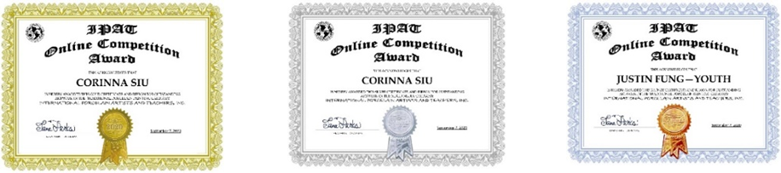
Puede aparecer en revistas de artistas de porcelana y fotos de portada, y también puede aparecer en el boletín IPAT se da la oportunidad.

Tema
Hasta 2 obras (solo 1 entrada por listado)
1. Pintura en porcelana (PP): el tema deseado por el artista
2. Técnica mixta (MM): porcelanato hecho a mano con porcelana como elemento principal, loza de cerámica, vidrio, madera, metal, papel, estilo modern
Premio en metálico (puntaje más alto 1-5): Se entregará la revista virtual gratuita IPAT 2024.
Cuota de solicitud: US$35 (todos los miembros de IPAT)
Horario:
Martes 1 de agosto: Inicio de solicitud de concurso, pago por PayPal o tarjeta de crédito
(las necesidades serán notificadas más adelante)
Domingo 6 de agosto: Fecha límite de presentación del concurso
Martes 19 de septiembre: Anuncio de resultados en la web y los medios del IPAT
Martes 11 de octubre: listado digital entregado por correo electrónico

Requisitos para las fotos de entrada:
Graba tu trabajo sobre un fondo plano y suave sin color ni textura.
- No utilice flash, no se pueden usar marcos o marcos de vidrio, y no incluya una fecha digital.
- En el caso de una obra tridimensional, tomar una fotografía por cada lado.
- Solo están disponibles los archivos jpg. El nivel de compresión jpeg/jpg es el más alto, calidad: 300 + dpi/ppi o superior
- Nombre del archivo de la foto: (nombre del artista completado + número de miembro + título de la categoría (PP o MM) + tamaño de la obra). (p. ej., Judy Smith-11260-PP o MM_8”x10”)

◉Reglamento (Notas):
1. Solo pueden participar los miembros del IPAT. La decisión de IPAT es final.
2. Solo se aceptan obras originales. Debe ser un diseño de la imaginación del artista o una imagen del trabajo de fotografía de cámara del artista. No robes el trabajo de otro artista.
3. No se permiten obras dibujadas durante la clase. No se permiten mapas desnudos o transferidos, y no se permiten trabajos guiados o empleados por otros artistas.
4. Las piezas solo se pueden encolar en técnica mixta (MM), o se pueden utilizar materiales crudos.
5. Todas las entradas deben ser iguales al trabajo del participante registrado y deben haber sido completadas dentro de los últimos dos años.
6. Todas las obras no deben exhibirse, publicarse, publicarse, exhibirse o exponerse en el sitio web o las redes sociales.
7. Todas las entradas pueden usarse legalmente en publicaciones/sitios web/anuncios/libros publicados por IPAT

Método/criterios de evaluación:
Estándar de evaluación | Consideraciones | puntaje
Componentes y Diseño | ¿Cómo se aplicaron al tema los componentes y principios del trabajo? | 25
unidad general | ¿Cómo se reflejó el uso repetitivo de colores, líneas y valores (pensamientos) para completar la unidad? | 25
claridad de expresión | ¿Cómo se reflejaron los componentes y principios de la obra para el propósito que el artista pretendía expresar (estado de ánimo, emoción, etc.) | 25
complejidad | Diseño que implica mucho esfuerzo, tiempo, pensamiento, planificación o experiencia. | 25
91-100 – premio de Oro  81-90 - Premio de plata  71-80 - congelación | 24-25 - Sobresaliente en casi todos los detalles.  21-23 - defectos menores  15-20 - mala interpretacion  8-14 - torpeza en la tecnología  1-7 - insatisfactorio | Total  100

Jueces: un panel de jueces imparciales y ocho intelectuales profesionales
Contacto:
IPAT Gerente de oficina at ipattx@yahoo.com
Corinna Siu at corinnasiu@hotmail.com.hk
Anna Skonieczny at skonieczny@mindspring.com
Trish Vermillion at trish@sandfirestudio.com
Nancy Benedetti at benedettiporcelain@gmail.com
Linda Badger at lbadger1@aol.com
Carol Pickler at cpickler08@gmail.com
Etsuko Hanajima at etsukohanajima@gmail.com
Seo Yeon Cho at curakate@naver.com
Simona-Marina Braathen at simonamarina.braathen@gmail.com
Fresia Leigue at fresia.leigue@gmail.com

